|  |  |
| --- | --- |
|  | [FURB – Universidade Regional de Blumenau](http://www.furb.br/)  [DSC – Departamento de Sistemas e Computação](http://www.inf.furb.br/dsc/)  Disciplina: Sistemas Multimídia - prof. Dalton Solano dos Reis  Disciplina: Pedagogia TIC - prof. Maurício Capobianco Lopes |

**Projeto Interdisciplinar de construção de material educacional**

**Etapa 1: definição do assunto**

1.1 Equipe:

Computação: Kevin Eduard Piske (lider) / rejane luiza lingner

Pedagogia: Douglas Antônio dos Santos (lider) / karla Roberta de oliveira / heloísa Regina Schmitt

1.2 Título: Sensor Quiz: um método avaliativo interdisciplinar utilizando o sensor kinect

1.3 Problema/Dúvida:

Desde o início de sua escolarização as crianças passam por um processo metódico de avaliação, no qual sua suposta aprendizagem é transcrita para um papel. Além de toda a pressão psicológica, causada pela expressão “prova”, as crianças tendem a realizá-la de forma individual e silenciosa. Sendo assim, como poderíamos elaborar um método avaliativo envolvendo diversas disciplinas, assegurando aprendizagem, divertimento e o uso de tecnologia relativamente barata e possível para escolas públicas? Com intuito de responder a esta pergunta, criaremos um quiz, utilizando como recurso tecnológico, o sensor Kinect para fazer com que as crianças tenham uma avaliação interdisciplinar de forma colaborativa (pode ser feita em grupos), competitiva (grupo contra grupo) e divertida (mini jogos controlados por gestos). Desta forma elas irão desenvolver através dos jogos um relacionamento social positivo e suas aprendizagens.

1.4 Objetivos:

O objetivo principal do trabalho é desenvolver uma forma de avaliação interdisciplinar mais informal para as crianças; utilizando um recurso tecnológico de baixo custo, neste caso o sensor Kinect.

Os objetivos específicos são:

1. desenvolver um método avaliativo em forma de um jogo;
2. promover a interdisciplinariedade;
3. verificar a complexidade de implantação dessa tecnologia dentro do ambiente escolar.
4. verificar se o sensor Kinect tem potencial para o uso nas escolas

1.5 Público-alvo: 3º ano do Ensino Fundamental ( Grupo etário de 8 e 9 anos)

1.6 Relevância:

Computação:

O grau de complexidade envolvendo a ciência da computação é média; Os itens mais relevantes são o aprendizado do SDK do Kinect e conseguir níveis aceitáveis do controle por movimento em ambientes diversos.

Pedagogia:

Enquanto educadores temos a obrigação legal de cumprir com a grade curricular estabelecida para cada disciplina e grupo etário, contudo temos a liberdade para a construção de um planejamento voltado para uma pedagogia libertadora, a qual consiga relacionar os conteúdos e sua utilização na vida em tempo real. Sendo assim, buscamos quebrar as barreiras de uma cultura tradicionalista e inadequada aos tempos modernos, adaptando um de seus métodos, nesse caso a avaliação. Esta, agora interdisciplinar, será reconstruída através de um jogo divertido e competitivo, no qual os educandos possam usufruir das novas tecnologias e de muito conhecimento, contribuindo para formação integral de sua aprendizagem.

1.7 Equipamento escolhido: Sensor Kinect - Captura movimentos das articulações do aluno.

**_____ Etapa 2: Trabalhos correlatos e o Proposto**

2.1 TRABALHOS CORRELATOS

Nesta etapa, apresentaremos alguns trabalhos correlatos que nos aproximaram de nosso recurso tecnológico, o sensor kinect. A leitura e a exploração dos jogos citados, nos propuseram a pensar no desenvolvimento de um novo jogo, capaz de superar alguns aspectos pedagógicos e tecnológicos.

2.1.1 Kinect Angles

Este jogo tem como objetivo ajudar as crianças a aprender ângulos, porcentagens, frações e decimais de uma forma divertida. O jogo espelha a imagem das crianças, semelhante a uma *webcam*, e sobrepõe as imagens do jogo. Basicamente as crianças devem formar o ângulo que aparece na tela com os braços e somando pontos conforme seu desempenho. Ele pode ser jogado sozinho ou em dupla, de forma competitiva ou não. Ele utiliza o Kinect para capturar os movimentos das crianças (LADLEY, 2012).

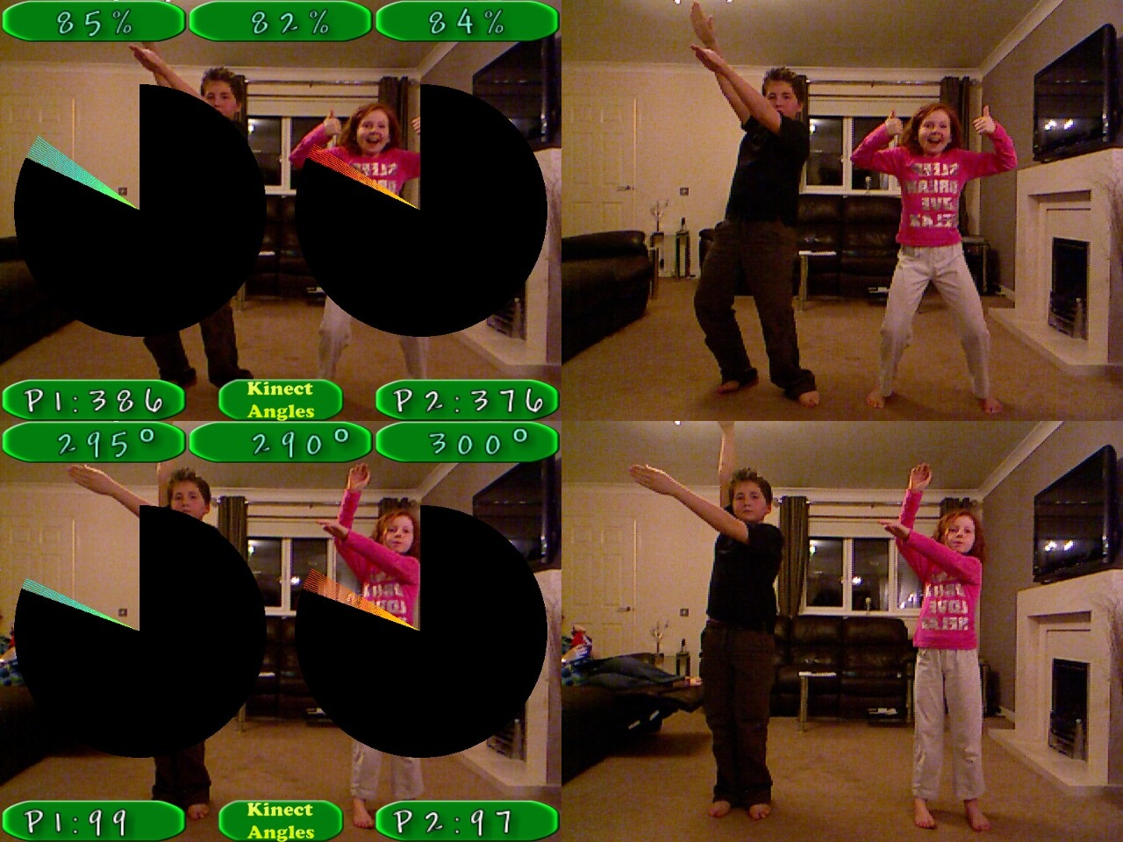

2.1.2 Kinect Time

Este jogo tem como objetivo ajudar as crianças a aprender as horas. Ele funciona de forma semelhante ao Kinect Angles, onde o jogo espelha a imagem das crianças e sobrepõe as imagens do jogo. As crianças devem ajustar os ponteiros do relógio, posicionando seus braços conforme a hora que aparece na tela em formato digital. Ele também pode ser jogado sozinho, em dupla, de forma competitiva ou não. Ele utiliza o Kinect para capturar os movimentos das crianças (LADLEY, 2012).

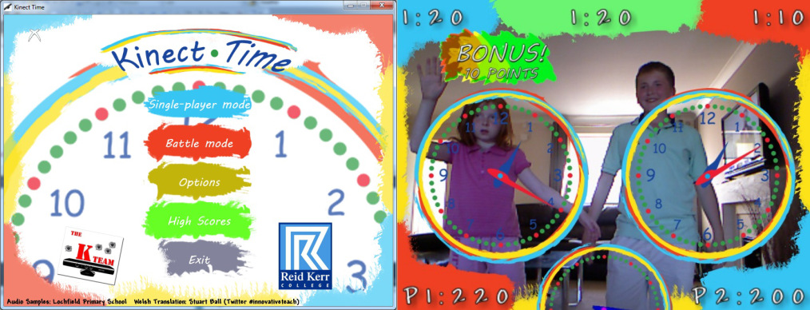

2.1.3 Jumpido

Este jogo tem como objetivo ajudar a ensinar matemática para as crianças com o auxílio de atividades físicas. Ele possui seis atividades (mini-jogos).

**Balloons:** Nessa atividade existem vários balões com números voando pelo céu. Ela consiste em estourar os balões que não fazem parte da sequência de números exibida na parte inferior da tela. Pode ser jogada sozinho ou em dupla, caso for em dupla, será em modo colaborativo e não competitivo (NIMERO, 2013).



**Sorting:** Nessa atividade maçãs com problemas matemáticos simples (adição e subtração) ficam caindo do céu, no lado esquerdo da tela existe uma árvore representando o operador matemático “+”, enquanto que no lado direito da tela existe o operador matemático “-”. Ela consiste em arrastar as maçãs para o operador que complete o problema matemático de forma correta. Exemplo 10 ? 10 = 20, a criança deve arrastar a maçã para a árvore do “+”. Pode ser jogada sozinho ou em dupla, caso for em dupla, será em modo colaborativo e não competitivo (NIMERO, 2013).

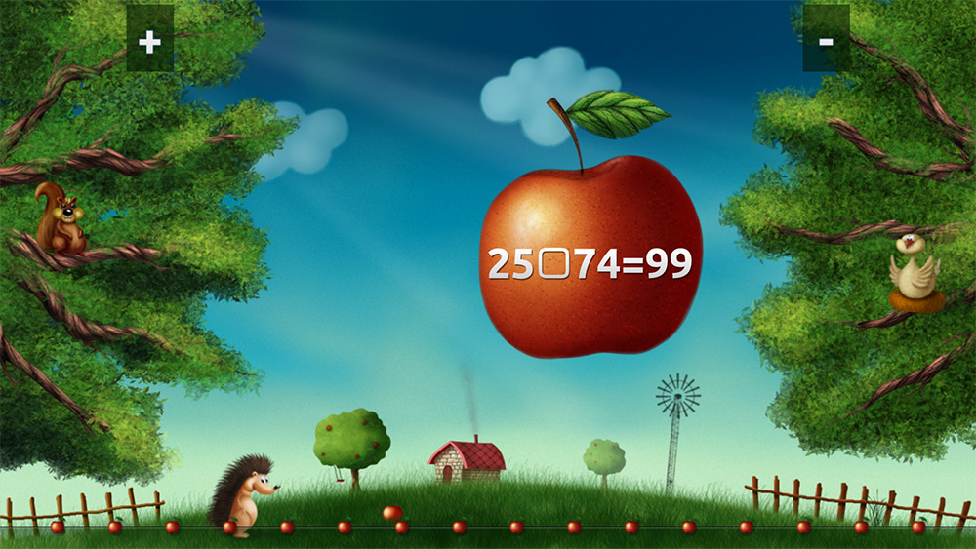

**Soccer:** Nessa atividade é exibido um problema matemático e algumas possíveis respostas corretas, do lado esquerdo da tela possui uma trave e do lado direito outra e duas bolas no meio da tela, a tela fica semelhante a um campo de futebol. As crianças devem pular para ir para a resposta acima, se abaixarem para ir para a resposta abaixo e chutarem para confirmar a escolha. Cada acerto vai levando a bola para perto do gol, ganha quem levar a bola ao gol primeiro. Pode ser jogada em dupla e de forma competitiva (NIMERO, 2013).

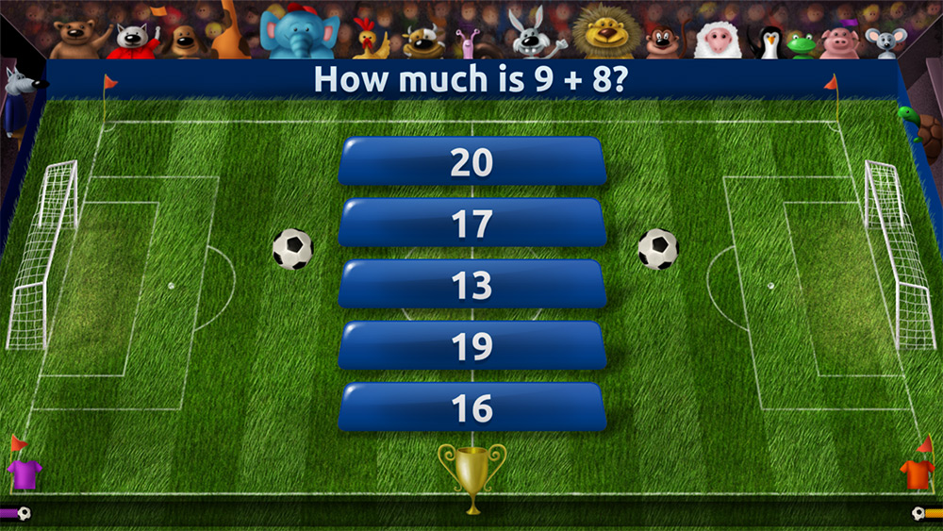

**Events:** Nessa atividade existem dois elfos, um na esquerda da tela dizendo que a resposta está correta e outro na direita da tela dizendo que a resposta está errada. Já no meio da tela irá aparecer problemas matemáticos resolvidos. As crianças terão que imitar o gesto de um dos elfos para dizer se a resposta está certa ou errada. Cada acerto a criança estará mais perto da vitória. Pode ser jogada em dupla e de forma competitiva (NIMERO, 2013).

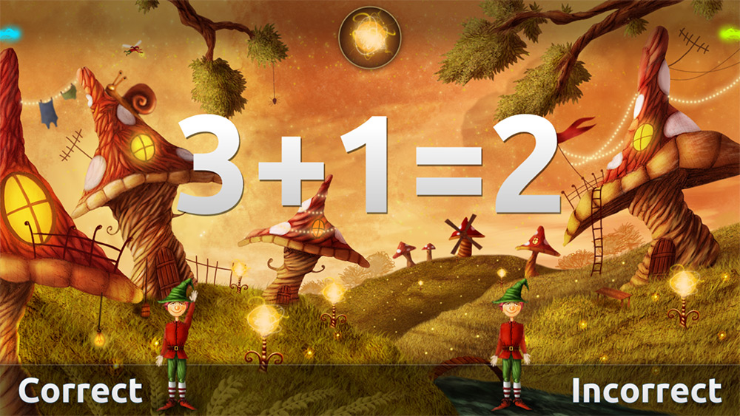

**Baskets:** Nessa atividade existe uma árvore com problemas matemáticos em seus galhos e várias cestas com diferentes resultados no chão. A criança deve arrastar o problema matemático até a cesta com o resultado correto. Pode ser jogada sozinho ou em dupla, caso em dupla, será de forma colaborativa (NIMERO, 2013).

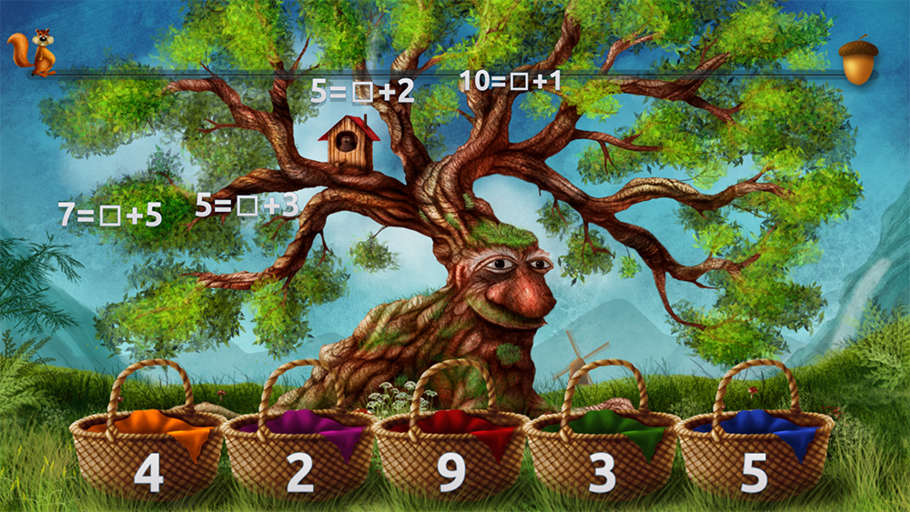

**Routes:** Nessa atividade ouriços carregando problemas matemáticos saem do lado esquerdo da tela e devem chegar ao lado direito em sua respectiva toca contendo o resultado correto. Essa atividade requer duas crianças, uma controla a rampa da esquerda que pega os ouriços e a outra controla a rampa da direita que leva o ouriço para sua toca. Pode ser jogada em dupla e de forma colaborativa (NIMERO, 2013). Esse jogo foi desenvolvido visando os alunos da escola primária, com idades entre 6 e 12 anos e utiliza o sensor Kinect para capturar os movimentos das crianças (NIMERO, 2013).

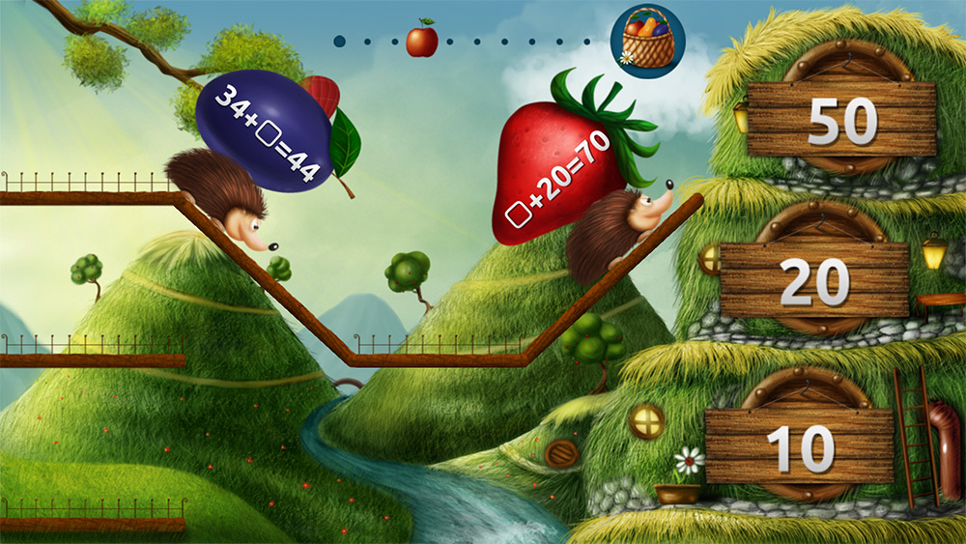

2.2 CENÁRIO DO TRABALHO PROPOSTO

Para início dos trabalhos, será necessário a divisão da turma em dois grupos, denominados de grupo A e grupo B, em seguida cada grupo formará uma fila, na qual o primeiro integrante deverá se posicionar adequadamente para o reconhecimento do aparelho. Reconhecimento realizado com sucesso, se inicia o jogo no qual um representante de cada grupo terá que responder a Atividade 1. Nessa atividade as crianças encontrarão um problema matemático que deverá ser resolvido em um tempo estipulado pelo professor, que também será responsável por escolher uma pontuação.

Atividade 1

Observe as caixas e organize em ordem crescente:

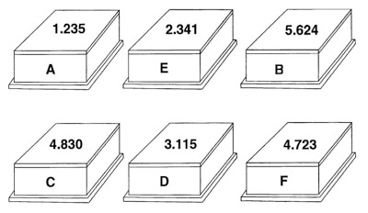

Terminada a primeira atividade e dando sequência a fila, os novos participantes se posicionam para o reconhecimento, em seguida eles terão que realizar a Atividade 2. Essa é uma atividade de língua portuguesa, que consiste em unir os prefixos da primeira coluna com a segunda coluna para formarem as palavras adequadamente. O tempo estipulado para a realização da atividade será determinado pelo professor, se concluída com sucesso a equipe ganhará uma pontuação também determinada pelo professor.

Atividade 2

Ligue as colunas formando palavras:

cor racheiro

fer menta

bor reção

ferra riso

hor radura

sor roroso

A próxima etapa de nosso jogo, consiste na resolução da atividade 3, para isso os grupos darão sequência a fila, os representantes de cada grupo realizará o reconhecimento do sensor e em seguida começão a jogar novamente. Esta é uma atividade de ciências, na qual nossos próximos participantes, devidamente reconhecidos pelo sensor, estarão flutuando pelo espaço e terão como missão posicionar adequadamente os planetas. O tempo limite para realização dessa aventura e a pontuação serão estipulados pelo professor.

Atividade 3

Organize o esquema do sistema solar, encaixando cada planeta na ordem correta:

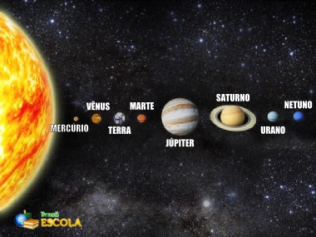

Para a quarta etapa, será necessário dar sequência as filas de cada grupo, realizar o posicionamento para o reconhecimento do sensor com um integrante de cada grupo e iniciar a Atividade 4. Nesta atividade, os jogadores encontrarão como cenário o interior de um corpo humano, com alguns espaços para encaixarem os respectivos órgãos do sistema digestivo. mais uma vez, a pontuação e o tempo para realização da atividade serão estipulados pelo professor.

Atividade 4

O desenho abaixo refere-se ao sistema digestivo, complete os espaços com o orgão correspondente:

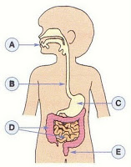

A- Boca

B- Esôfago

C- Estômago

D- Intestinos

E- Reto e ânus

Para a realização da última fase do jogo, se deve dar sequência com as filas. Os novos representantes deverão realizar o reconhecimento do sensor, se posicionando adequadamente. Reconhecimento realizado com sucesso, iniciam a atividade. Nesta os jogadores deverão numerar corretamente duas colunas, uma correspondente as partes de uma planta e a segunda com suas funções. Seguindo a mesma lógica das atividades anteriores, caberá ao professor estipular o tempo e a pontuação.

Atividade 5

Numere a segunda coluna das funções das partes da planta de acordo com a primeira:

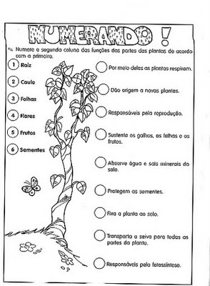

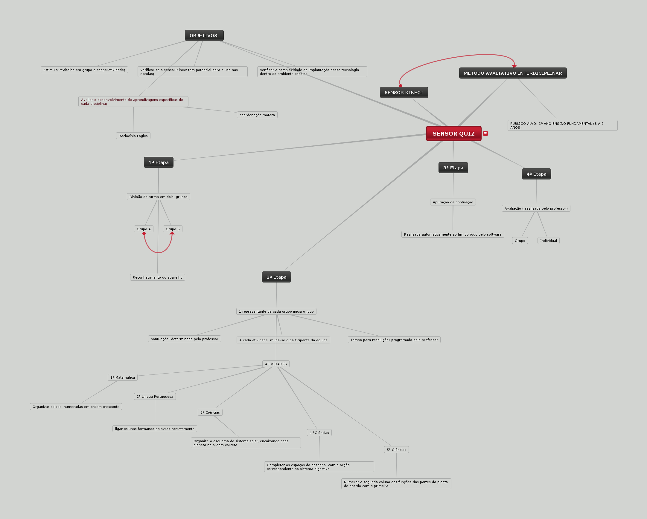

As etapas envolvidas no desenvolvimento da aplicação serão:

a) levantamento bibliográfico: pesquisar e relacionar informações sobre os assuntos abordados no trabalho;

b) estudo de trabalhos correlatos: estudar e analisar alguns jogos voltados para a aprendizagem de crianças;

c) definição dos requisitos: definir os requisitos da ferramenta de acordo com as necessidades encontradas no levantamento bibliográfico, no estudo dos trabalhos correlatos e nas reuniões com os colegas da pedagogia;

d) implementação da ferramenta: implementar de acordo com a especificação das novas funcionalidades;

e) testes da ferramenta: realizar testes com a ferramenta desenvolvida em conjunto com os colegas da Pedagogia.

No Quadro 1 podem ser observadas as principais características dos trabalhos correlatos e sua comparação com o trabalho proposto.

Quadro 1 – proposto versos correlatos

|  |  |  |  |  |  |
| --- | --- | --- | --- | --- | --- |
| características | proposto | Kinect Angles | Kinect Time | | Jumpido |
|  |  |  |  |  | |
| multidisciplinar | sim | não | não | não | |
| permite competitividade | sim | sim | sim | sim | |
| permite colaboratividade | sim | não | não | sim | |
| utiliza sensor Kinect | sim | sim | sim | sim | |

**_____ Etapa 3: Revisão bibliográfica**

3.1 CONCEITOS RELACIONADOS A EDUCAÇÃO E SISTEMAS MULTIMÍDIA

Como o objetivo principal do trabalho é desenvolver uma forma de avaliação interdisciplinar mais informal para as crianças; utilizando um recurso tecnológico, o sensor Kinect, descrevemos nas próximas linhas um pouco sobre a questão apresentada a: Avaliação Em um processo de avaliação o professor deve refletir sobre aquilo que o aluno ainda não aprendeu, e criar estratégias para atingir seus objetivos. Na avaliação o professor deve observar atentamente a criança, para poder provoca-la, fazendo com que a ela construa aprendizagens significativas que contribuirão para o seu desenvolvimento integral. Ao avaliar, não estamos medindo uma capacidade da criança e sim todo o processo de aprendizagem que envolve múltiplas habilidades e a interação professor/criança. É fundamental também, saber por que avaliar. A avaliação só faz sentido, quando é parte de um processo que sirva para melhorar o processo de ensino aprendizagem.

A avaliação é instrumento de reflexão sobre a prática pedagógica na busca de melhores caminhos para orientar as aprendizagens das crianças. Ela deve incidir sobre todo o contexto de aprendizagem: as atividades propostas e o modo como foram realizadas, as instruções e os apoios oferecidos às crianças individualmente e ao coletivo de crianças, a forma como o professor respondeu ás manifestações e às interações das crianças, os agrupamentos que as crianças formaram , o material oferecido e o espaço e o tempo garantidos para a realização das atividades. (Parecer CNE/CEB nº 20/2009, p.16).

Ao avaliar a aprendizagem faz-se necessário compreender que aprender envolve o desenvolvimento pleno da criança, suas experiências, curiosidade, sua capacidade como leitor, escritor, pesquisador.

Além do método avaliativo. Ao jogar o jogo sensor Quiz os alunos irão desenvolver a sua coordenação motora. A coordenação motora é um aspecto de habilidades . Quando a criança vai crescendo ela vai desenvolvendo a sua coordenação motora. O desenvolvimento motor infantil é apresentado dentro do processo global de desenvolvimento da criança. PIAGET (2003) divide o desenvolvimento infantil em quatro estágios: sensório-motor, de 0 a 2 anos, pré- operatório, dos 2 aos 7/8 anos; operacional concreta, dos 7/8 a 11/12 anos, operações formais, dos 12 anos em diante, com a criança passando para o pensamento formal abstrato.

Ao realizar as atividades de matemática, o questionário de matemática no jogo Sensor Quiz os alunos irão desenvolver o seu Raciocínio Lógico ; Piaget (2005, p.56) preocupava-se com a construção psicológica real das operações matemáticas nas crianças. Ele acreditava que o desenvolvimento da inteligência matemática na criança pode ocorrer, primeiramente, quando ela aprende conceitos matemáticos sem perceber que se trata de matemática, resolvendo-os em função de sua inteligência geral, onde “todo aluno normal é capaz de um bom raciocínio matemático desde que se apele para a sua atividade e se consiga assim remover as inibições afetivas que lhe conferem com bastante freqüência um sentimento de inferioridade nas aulas que versam sobre essa matéria” (PIAGET, 2005, p.57).

.

O *hardware* utilizado será o Kinect, que é um sensor de movimentos desenvolvido pela Microsoft. Que originalmente foi desenvolvido para o videogame Xbox 360, porém logo já foi adaptado para computadores pessoais e atualmente com o lançamento do videogame Xbox One, foi desenvolvida a segunda versão do Kinect. Apesar da segunda versão já ter sido lançada, iremos utilizar a primeira, por ser a versão que temos no laboratório. Ele permite que os jogadores interajam com os jogos eletrônicos sem quaisquer tipo de controle, somente usando os movimentos de seus corpos, inovando no quesito jogabilidade (WIKIPEDIA, 2015c).

Seus principais componentes são:

1. câmera RGB que armazena três canais de dados em uma resolução de 1280x960 pixels, permitindo a captura de imagens coloridas (MICROSOFT, 2015b);
2. emissor infravermelho, responsável por emitir feixes de luz infravermelha (MICROSOFT, 2015b);
3. sensor de profundidade infravermelho, responsável por ler os feixes emitidos pelo componente acima e converte-los em informação de profundidade, permitindo medir a distância entre um objeto e o sensor (MICROSOFT, 2015b);
4. conjunto de quatro microfones, que permitem capturar sons, gravar áudio, localizar a fonte do som e a direção da onda de áudio. Isso só é possível devido a localização desses microfones (MICROSOFT, 2015b), conforme podemos ver na figura 1.

Figura 1 - Sensor Kinect versão 1 e seus principais componentes



Fonte: MICROSOFT (2015b).

Suas principais especificações são:

ângulo de visão: campo de visão vertical de 43º e horizontal de 57º (MICROSOFT, 2015b);

capacidade de inclinação física vertical é aproximadamente 27º (MICROSOFT, 2015b);

taxa de quadros: 30 quadros por segundo com sensor de profundidade(1,2 metros a 3,5 metros) e *stream* de cores habilitados (MICROSOFT, 2015b);

formato de áudio: utiliza a frequência de 16 kHz, utiliza modulação por código de pulsos (PCM) de 24 bits (MICROSOFT, 2015b);

características de entrada de áudio: o conjunto dos quatro microfones possuem um conversor de áudio analógico para digital (ADC) de 24 bits. Além de possuir cancelamento de eco acústico e supressão de ruído (MICROSOFT, 2015b);

características do acelerômetro: possui um acelerômetro 2G/4G/8G configurado para a faixa 2G por padrão (MICROSOFT, 2015b);

captura até 20 pontos de junta de uma pessoa (SZYMCZYK, 2014);

captura as informações

mações de até 2 pessoas inteiras (SZYMCZYK, 2014);

distância do sensor de profundidade: em modo perto a distância mínima é 40 centímetros, enquanto que a distância máxima é de aproximadamente 4,5 metros (SZYMCZYK, 2014).

3.2 AMBIENTES UTILIZADOS NO DESENVOLVIMENTO

***Visual Studio Ultimate* 2013**: Ambiente de desenvolvimento de *softwares* desenvolvido pela Microsoft. Possui suporte às linguagens C, C++, C#, J#, *Visual Basic*, ASP.NET e VB.NET (WIKIPEDIA, 2015a). Ele possui diversas versões no mercado, porém escolhemos a versão *Ultimate* que é a mais completa. Apesar de ser paga, a FURB disponibiliza gratuitamente através do programa DreamSpark.

Essa versão é voltada para empresas e seu custo está por volta de R$ 35.000.00. Seu alto valor se justifica pela quantidade de ferramentas, bibliotecas, facilidades que ela traz para os desenvolvedores (MICROSOFT, 2015a).

**Kinect SDK 1.8**: É o *kit* oficial da Microsoft para desenvolvimento de softwares voltados ao sensor Kinect. Basicamente ele é um conjunto de funções que trazem facilidades para os desenvolvedores, além de trazer exemplos e ferramentas para auxiliar os mesmos (MICROSOFT, 2015c). Optou-se pela versão 1.8 por ser a mais recente direcionada para o Kinect do laboratório.

Os requisitos para sua utilização e desenvolvimento de aplicações são:

1. processador 32 bits ou 64 bits com no mínimo dois núcleos de 2.66 GHz (MICROSOFT, 2015c);
2. USB 2.0 (MICROSOFT, 2015c);
3. dois gigabytes de memória RAM (MICROSOFT, 2015c);
4. .NET Framework 4 ou superior (MICROSOFT, 2015c);
5. Visual Studio 2010 ou superior (MICROSOFT, 2015c);
6. Windows 7 ou superior (MICROSOFT, 2015c).

**C-Sharp - C#**: C-Sharp é uma linguagem de programação orientada a objetos, que foi desenvolvida pela Microsoft e faz parte da plataforma .NET. Ela foi baseada na linguagem C++ e contém muitos elementos da linguagem Pascal e Java (INFOESCOLA, 2015).

Podemos considerar ela uma linguagem simples, robusta, orientada a objetos, fortemente tipada e altamente escalável a fim de permitir que uma mesma aplicação possa ser executada em diversos dispositivos de *hardware*. Tais como computadores, *smartphones*, *tablets*, entre outros (WIKIPEDIA, 2015b).

Ela começou a ser desenvolvida em 1999, chamando-se *Cool*. Já em 2000 ela foi renomeada e apresentada como C#. A Microsoft submeteu a linguagem à *European Computer Manufacturers Association* (ECMA) para uma padronização formal, então em 2001 a associação liberou a especificação ECMA-334 (Especificação da linguagem C#). Um pouco mais tarde, em 2003, ela tornou-se um padrão *International Organization for Standardization (*ISO), ISO/IEC 23270 (WIKIPEDIA, 2015b).

3.3 REQUISITOS PRINCIPAIS DO PROBLEMA TRABALHADO

Os seguintes requisitos serão divididos em requisitos funcionais (RF) e requisitos não funcionais (RNF).

RF01: o sistema deverá possuir uma atividade de matemática;

RF02: o sistema deverá possuir uma atividade de língua portuguesa;

RF03: o sistema deverá possuir três atividades de ciências. Uma envolvendo o sistema solar, outra sobre o corpo humano e a terceira sobre plantas;

RF04: o sistema deverá dividir a tela em duas partes, para dois grupos poderem interagir;

RF05: o sistema deve possuir um limite de tempo para a execução de cada atividade;

RF06: o sistema deve computar pontos para determinada equipe, de acordo com seu desempenho na atividade;

RF07: o sistema deve exibir na tela tanto o tempo restante quanto a pontuação;

RF08: ao final da avaliação o sistema deve apresentar o somatório dos pontos de cada equipe, seus pontos em cada atividade e o tempo levado para terminar cada atividade;

RF09: o sistema deve permitir a configuração do tempo para cada atividade;

RF10: o sistema deve permitir a configuração da pontuação para cada atividade;

RF11: o sistema deve gerar a pontuação de forma autônoma com base na pontuação máxima configurada e na quantidade de possíveis acertos. Por exemplo, a pontuação máxima é 100 e a quantidade máxima de possíveis acertos é 5, então cada questão correta acrescentará 20 pontos;

RF12: o sistema deve permitir que sejam escolhidas as atividades da avaliação;

RF13: o sistema deve permitir arrastar objetos;

RNF01: o sistema deve utilizar o sensor Kinect para capturar os movimentos das crianças;

RNF02: o sistema deve ser desenvolvido utilizando a linguagem C#;

RNF03: a quantidade de quadros por segundo não deve ser menor que 60.

3.4 ESPECIFICAÇÃO Figura 2 - Diagrama de classes

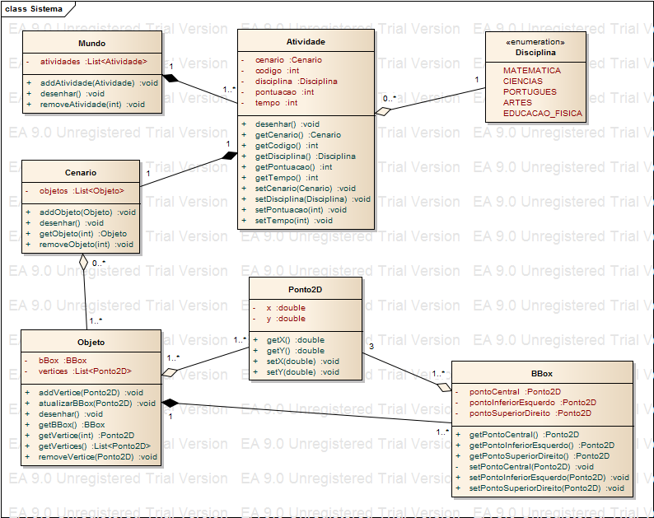

Figura 3 - Diagrama de casos de uso

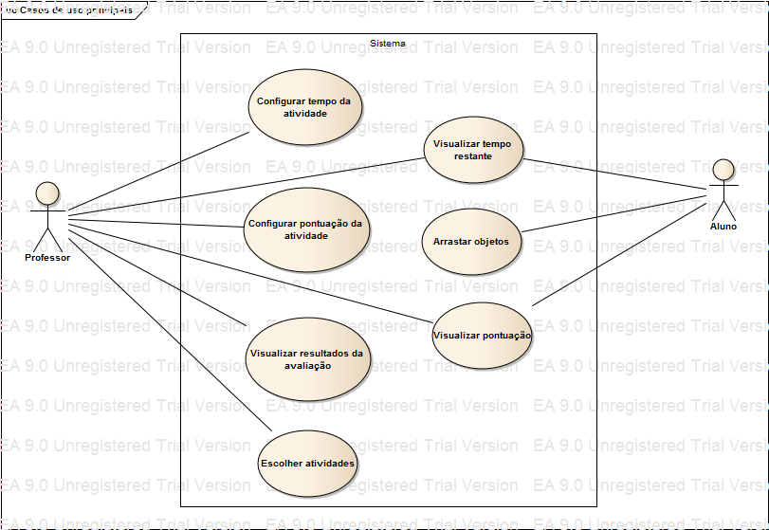

**____ Etapa 4: Desenvolvimento do Projeto**

4.1 IMPLEMENTAÇÃO

No cabeçalho do HTML, é realizada a inclusão dos arquivos auxiliares, é nesse momento que incluímos o script do Zigfu que permite o uso do Kinect na aplicação.

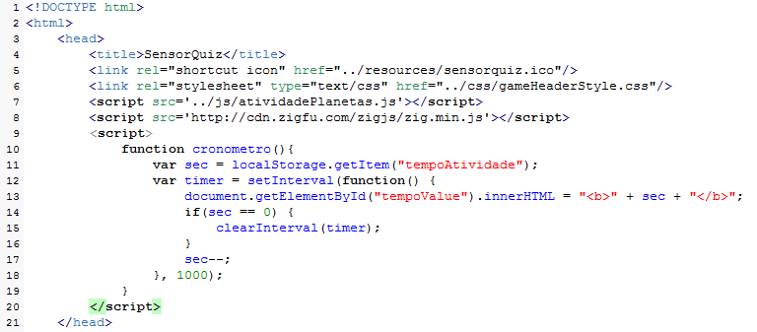

Para cada planeta apresentado na tela, é realizado o comando abaixo, criando uma nova imagem no javascript baseado em uma imagem existente, determinando seu tamanho e posição antes de desenhá-los.

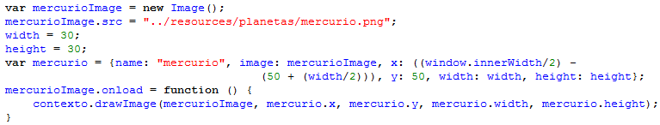

Rastreia o esqueleto dos usuários que estão na frente do Kinect com o auxilio do Zigfu, criando os pontos referentes as mãos do usuário.

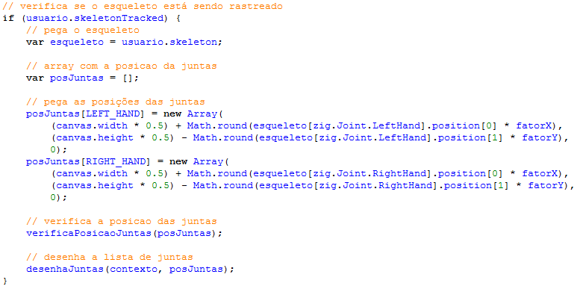

Realiza os tratamentos referente as mão, verificando onde estão posicionadas, definindo a cor em tela conforme a área em que se encontra.

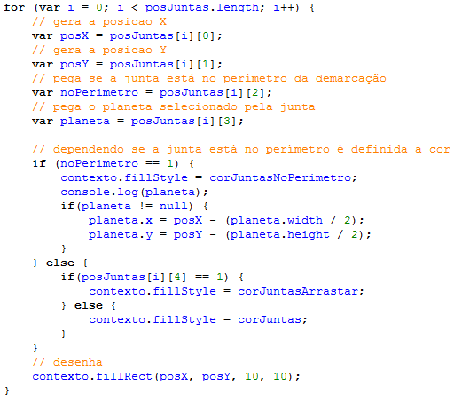

4.2 DESCRIÇÃO DO OBJETO DE APRENDIZAGEM

|  |  |  |
| --- | --- | --- |
| Geral | Título | SENSOR QUIZ |
| Idioma | PORTUGUÊS |
| Descrição | método avaliativo interdisciplinar |
| Palavras chave | SENSOR - KINECT / AVALIAÇÃO / JOGO |
| Cobertura | EDUCAÇÃO |

|  |  |  |
| --- | --- | --- |
| Dados Técnicos | Formato | imagens |
| Tamanho |  |
| Localização | (onde encontrar?) |
| Requisitos | Windows 7 ou superior;  Microsoft Kinect for Windows SDK v1.8 32/64-bit;  Zigfu browser plugin. |
| Observações para instalação | Não necessita de instalação |
| Outros requisitos para execução | digitar na barra de endereços do chrome: chrome://flags/#enable-npapi  e clicar em ativar |
| Duração |  |

|  |  |  |
| --- | --- | --- |
| Aspectos Educacionais | Tipo de Interatividade | O aluno terá total interatividade com o jogo, utilizando os gestos para responder o quiz. |
| Tipo de Recurso de Aprendizagem | Ele é interdisciplinar, com simulações e jogos |
| Nível de Interatividade | Nível de conhecimento com a matéria |
| Contexto de Aprendizagem | causa no aluno a sensação de desafio saudável, levando-o à construção de um resultado que não seja apenas uma fria ferramenta, mas algo dinâmico, divertido e estimulante. |
| Tempo aproximado de uso para aprendizagem | 15 min |

4.3 RESULTADOS E DISCUSSÃO

O trabalho desenvolvido foca-se no apoio ao processo de ensino e aprendizagem dos fundamentos de matérias do ensino básico. Neste sentido, foi necessário fazer o levantamento do estado da arte referente a trabalhos relacionados com o tema para criar um protótipo sob a forma de jogo. Este protótipo contém um motor de reconhecimento de gestos, que permite realizar a interação entre a aplicação e o utilizador. Sendo este protótipo utilizado maioritariamente por crianças, uma das preocupações fundamentais no seu desenvolvimento foi a nível de interface, para que esta fosse apelativa e intuitiva. Neste último capítulo são apresentados os objetivos alcançados, e são ainda referidas as eventuais limitações e as perspetivas de trabalho futuro. Para finalizar, é apresentada uma apreciação final de todo o trabalho realizado.

O objetivo principal deste trabalho foi alcançado com sucesso. No entanto, o protótipo descrito neste projeto apresenta algumas limitações e oportunidades de evolução.

Grau de dificuldade: Todas as atividades presentes, com a exceção da primeira, apresentam números pseudoaleatórios, o que significa que não existe um grau de dificuldade implementado. Seria útil, em cada nível da respectiva atividade, aumentar o grau de dificuldade da mesma.

4.4 CONCLUSÕES

A implantação de desenvolvimento de jogos computacionais é uma tarefa continuada, e esse trabalho proporcionou as primeiras impressões, indicando que esta abordagem tem a tendência de facilitar a aprendizagem de programação, tornando-a mais atraente aos alunos do 3º ano a que fazem o ensino básico. Observou-se também que jogos computacionais têm um grande potencial para aperfeiçoar o aprendizado em outras disciplinas fora da informática, tais como física e matemática e que é possível que também sirva para diminuir os problemas cognitivos dessas disciplinas. Esse campo de pesquisa e seu alcance tende a ser amplo, o que faz com que possa ser usado não somente para o ensino de programação, mas também para o ensino de diversas áreas como ferramenta de aprendizado.

O projeto apresentado tem como principal objetivo contribuir para o ensino e para a aprendizagem das disciplinas do 3º ano do ensino básico, recorrendo às potencialidades do Kinect. Tendo em conta alguns conceitos já analisados ao longo deste projeto, quer a nível pedagógico – nomeadamente os conteúdos de Matemática, português e etc., lecionados no 3º ano que apresentam maior dificuldade – quer a nível tecnológico – características e funcionalidades do sensor – foi desenvolvido um protótipo que fosse ao encontro destes requisitos, no sentido de permitir ao utilizador enriquecer a aprendizagem e interesse pela disciplina, e simultaneamente, interagir facilmente com a aplicação. Os conteúdos de interdisciplinar, referente ao 3º ano com maior dificuldade sentida pelos alunos, consiste nos números racionais não negativos e, por isso, a aplicação, designada a interação, centra-se nas matérias dividindo em atividades. No final de cada atividade, é possível registar a pontuação obtida, sendo que fica sempre guardada a pontuação mais elevada de cada utilizador. Além disso, de modo a tornar a aplicação mais dinâmica

4.5 EXTENSÕES

Desenvolver as demais atividades; Devido a dificuldade para inicio do desenvolvimento e curva de aprendizagem, apenas uma atividade foi desenvolvida para um maior entendimento, assim, restando as demais atividades para implementação futura.

Incluir o uso dos microfones em alguma atividade; O uso do microfone não foi adotado para a nossa proposta, porém o kinect possui esse recurso, ele esta equipado com 4 microfones para o reconhecimento de voz, então poderia ser criada uma atividade adotando o seu uso.

Plataforma online; Permitir os professores criarem as atividades através de uma plataforma, sem a necessidade de programar o código da atividade, utilizando objetos prontos dentro da aplicação.

Melhorar design, deixando mais amigável as crianças; A aplicação foi desenvolvida com um design não voltado para o publico infantil, apenas a atividade em si, porém as demais telas(pontuação,preparação) estão não muito convidativo para as crianças.

**Referências bibliográficas**

INFOESCOLA. **C# - C Sharp - Linguagem de programação**. [S.l], 2015. Disponível em: <<http://www.infoescola.com/informatica/c-sharp/>>. Acesso em: 22 abr. 2015.

LADLEY, Sian. **Kinect Games Based Learning**. [S.l.], 2012. Disponível em: <<http://www.games-based-learning.com/2012/09/kinect-games-based-learning.html>>. Acesso em: 5 abr. 2015.

LA TAILLE., Y. Prefácio. In, PIAGET, J. **A construção do real na criança**. 3.ed. São Paulo: Editora Ática, 2003.

MICROSOFT. **Visual Studio Ultimate with MSDN**. [S.l.], 2015a. Disponível em: **<**<https://www.visualstudio.com/en-us/products/visual-studio-ultimate-with-msdn-vs.aspx>>. Acesso em: 15 abr. 2015.

________. **Kinect for Windows Sensor Components and Specifications**. [S.l.], 2015b. Disponível em: <<https://msdn.microsoft.com/en-us/library/jj131033.aspx>>. Acesso em 6 mai. 2015.

________. **Download Kinect for Windows SDK v1.8 from Official Microsoft Download Center**. [S.l], 2015c. Disponível em: <<https://www.microsoft.com/en-us/download/details.aspx?id=40278>>. Acesso em: 6 mai. 2015.

NIMERO. **Jumpido: Educational games for Kinect**. [S.l], 2013. Disponível em: <<http://www.jumpido.com/>>. Acesso em: 5 abr. 2015.

PIAGET, Jean. **Para onde vai a educação?** Trad. Ivette Braga. 17a ed. RJ: José Olympio, 2005.

SZYMCZYK, Matthew. **How Does The Kinect 2 Compare To The Kinect 1?** [S.l.], 2014. Disponível em: <<http://zugara.com/how-does-the-kinect-2-compare-to-the-kinect-1>>. Acesso em: 6 mai. 2015.

VYGOTSKY, L. S. **A construção do pensamento e da linguagem.** São Paulo: Martins Fontes, 2001.

VYGOTSKY, L.S. **Pensamento e linguagem**. 3.ed. São Paulo: Martins Fontes, 2005.

WIKIPEDIA. **Microsoft Visual Studio**. [S.l], 2015a. Disponível em: <<http://pt.wikipedia.org/wiki/Microsoft_Visual_Studio>>. Acesso em: 15 abr. 2015.

________. **C Sharp**. [S.l], 2015b. Disponível em: <<http://pt.wikipedia.org/wiki/C_Sharp>>. Acesso em: 22 abr. 2015.

________. **Kinect**. [S.l], 2015c. Disponível em: <<http://pt.wikipedia.org/wiki/Kinect>>. Acesso em: 22 abr. 2015.

**Referências bibliográficas**

BRASIL. Ministério da Educação. Conselho Nacional da Educação e Câmara da Educação

Básica. **Parecer nº 20, de 11 de novembro de 2009.** Diretrizes Curriculares Nacionais para

a Educação Básica. Disponível em : <http://portal.mec.gov.br/index.php?option=com_content&id=12992:diretrizes-para-a-educacao-basica> **.** Acesso em : 24 maio. 2015.

INFOESCOLA. **C# - C Sharp - Linguagem de programação**. [S.l], 2015. Disponível em: <<http://www.infoescola.com/informatica/c-sharp/>>. Acesso em: 22 abr. 2015.

LA TAILLE., Y. Prefácio. In, PIAGET, J. **A construção do real na criança**. 3.ed. São Paulo: Editora Ática, 2003.

MICROSOFT. **Visual Studio Ultimate with MSDN**. [S.l.], 2015a. Disponível em: **<**<https://www.visualstudio.com/en-us/products/visual-studio-ultimate-with-msdn-vs.aspx>>. Acesso em: 15 abr. 2015.

________. **Kinect for Windows Sensor Components and Specifications**. [S.l.], 2015b. Disponível em: <<https://msdn.microsoft.com/en-us/library/jj131033.aspx>>. Acesso em 6 mai. 2015.

________. **Download Kinect for Windows SDK v1.8 from Official Microsoft Download Center**. [S.l], 2015c. Disponível em: <<https://www.microsoft.com/en-us/download/details.aspx?id=40278>>. Acesso em: 6 mai. 2015.

PIAGET, Jean. **Para onde vai a educação?** Trad. Ivette Braga. 17a ed. RJ: José Olympio, 2005.

SZYMCZYK, Matthew. **How Does The Kinect 2 Compare To The Kinect 1?** [S.l.], 2014. Disponível em: <<http://zugara.com/how-does-the-kinect-2-compare-to-the-kinect-1>>. Acesso em: 6 mai. 2015.

VYGOTSKY, L. S. **A construção do pensamento e da linguagem.** São Paulo: Martins Fontes, 2001.

VYGOTSKY, L.S. **Pensamento e linguagem**. 3.ed. São Paulo: Martins Fontes, 2005.

WIKIPEDIA. **Microsoft Visual Studio**. [S.l], 2015a. Disponível em: <<http://pt.wikipedia.org/wiki/Microsoft_Visual_Studio>>. Acesso em: 15 abr. 2015.

________. **C Sharp**. [S.l], 2015b. Disponível em: <<http://pt.wikipedia.org/wiki/C_Sharp>>. Acesso em: 22 abr. 2015.

________. **Kinect**. [S.l], 2015c. Disponível em: <<http://pt.wikipedia.org/wiki/Kinect>>. Acesso em: 22 abr. 2015.

LADLEY, Sian. **Kinect Games Based Learning**. [S.l.], 2012. Disponível em: <<http://www.games-based-learning.com/2012/09/kinect-games-based-learning.html>>. Acesso em: 5 abr. 2015.

NIMERO. **Jumpido: Educational games for Kinect**. [S.l], 2013. Disponível em: <<http://www.jumpido.com/>>. Acesso em: 5 abr. 2015.